TUẦN 16
BÀI 8A: LÀM QUEN VỚI PHẦN MỀM ĐỒ HỌA (T2)
I. YÊU CẦU CẦN ĐẠT
1. Kiến thức, kĩ năng.
Sau bài học này, HS sẽ:
- Sử dụng được một số công cụ cơ bản của phần mềm đồ họa để tạo sản phẩm đơn giản.
2. Năng lực.
- Năng lực tự chủ, tự học: Học sinh thể hiện khả năng thực hành và áp dụng kiến thức đã học vào việc tạo sản phẩm.
- Năng lực giao tiếp và hợp tác: Học sinh biết cách trao đổi thông tin và hợp tác với bạn bè trong quá trình tạo sản phẩm đồ họa.
3. Phẩm chất.
- Học sinh có ý thức về việc áp dụng các kỹ năng đồ họa vào thực tế để tạo ra các sản phẩm đẹp mắt và hữu ích.
II. ĐỒ DÙNG DẠY HỌC
1. Giáo viên: SGK, SGV, tivi, giáo án điện tử.
2. Học sinh: SGK, vở ghi,…
III. CÁC HOẠT ĐỘNG DẠY HỌC
Hoạt động của GV | Hoạt động của HS | HTHSY/KT
1. KHỞI ĐỘNG (5’)
a. Mục tiêu: Khơi dậy hứng thú và ôn lại kiến thức của tiết trước.
b. Cách thức thực hiện:
- GV tổ chức trò chơi nhỏ: "Tạo thiệp chúc mừng bằng phần mềm đồ họa".  - GV yêu cầu HS thảo luận về cách sử dụng các công cụ đồ họa để tạo thiệp.  - GV hỏi HS: "Các em có thấy việc sử dụng các công cụ đồ họa giúp ích như thế nào cho việc tạo sản phẩm số không?"  - GV dẫn dắt: "Hôm nay chúng ta sẽ tiếp tục học cách sử dụng các công cụ đồ họa để tạo sản phẩm số phức tạp hơn". | - HS tham gia trò chơi và trả lời câu hỏi của GV.  - HS lắng nghe. | - HS tham gia trò chơi và trả lời câu hỏi của GV.
2. THỰC HÀNH (10’)
a. Mục tiêu:
- HS làm quen với các công cụ trong phần mềm đồ hoạ.
b. Cách thức thực hiện:
Nhiệm vụ 1: Khởi động phần mềm đồ hoạ, làm quen với giao diện phần mềm.  - GV tổ chức hoạt động thực hành theo nhiệm vụ 1 và hướng dẫn HS thực hành cá nhân theo các bước ở trang 39, 40 SGK.  + Bước 1: Nháy đúp chuột vào biểu tượng 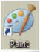 trên màn hình nền để mở phần mềm Microsoft Paint.  + Bước 2: Làm quen với giao diện phần mềm.  - Hộp màu gồm: màu 1 (dùng cho bút chì, bút vẽ, công cụ tô màu, đường viền của hình,…), màu 2 (dùng cho tẩy, màu của hình).  - Hộp công cụ.  - Trang vẽ.  - GV cho HS quan sát giao diện phần mềm đồ hoạ và thảo luận theo nhóm 2 HS để trả lời câu hỏi: Em hãy quan sát Hình 42 và nhận xét về giao diện phần mềm đồ hoạ, giao diện đó có gì giống và khác với giao diện của các phần mềm mà em đã học?  - GV mời 2 – 3 nhóm báo cáo kết quả thảo luận.  - GV nhận xét.  Nhiệm vụ 2: Làm quen với công cụ vẽ hình, tô màu; vẽ hình và tô màu quả bóng bay.  - GV tổ chức hoạt động thực hành theo nhiệm vụ 2 và hướng dẫn HS thực hành cá nhân theo các bước ở trang 40 SGK.  + Bước 1: Sử dụng công cụ Oval  để vẽ hình quả bóng bay (Hình 45).  + Bước 2: Sử dụng công cụ Line 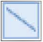 để vẽ hình dây bóng bay (Hình 46).  + Bước 3: Sử dụng công cụ Fill 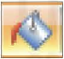 để tô màu cho quả bóng (Hình 47).  + Bước 4: Lưu tệp với tên BongBay.  - Trong quá trình HS thực hành, GV quan sát, hỗ trợ, giải đáp các vướng mắc của HS.  - GV tổng hợp kết quả và tổ chức đánh giá.  Nhiệm vụ 3: Sử dụng công cụ chọn (Select), thay đổi kích thước (Resize), công cụ quay (Rotate) để tạo chùm bóng bay nhiều màu.  - GV tổ chức hoạt động thực hành theo nhiệm vụ 2 và hướng dẫn HS thực hành cá nhân theo các bước ở trang 40 SGK.  + Bước 1: Chọn công cụ Select 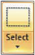 để tạo thành một hình chữ nhật bao quanh quả bóng (Hình 48).  Nếu không muốn chọn cả phần nền màu trắng xung quanh quả bóng bay, nháy chuột vào mũi tên bên dưới công cụ Select, chọn 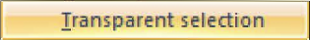 để chuyển thành 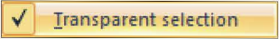. Khi đó, phần nền màu trắng sẽ được chuyển thành trong suốt.  + Bước 2: Sử dụng lệnh Copy  để sao chép phần hình ảnh đã chọn và lệnh Paste  để tạo ra phần hình chữ nhật chứa quả bóng bay thứ hai (Hình 49).  + Bước 3: Dùng chuột kéo thả các hình vuông nhỏ ở khung chữ nhật bao quang quả bóng để thay đổi kích thước (Hình 50).  + Bước 4: Nháy chuột vào mũi tên bên cạnh lệnh Rotate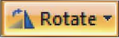 và chọn lệnh Flip horizontal  để lật quả bóng thứ hai (Hình 51).  + Bước 5: Sử dụng công cụ để tô màu cho quả bóng thứ hai (Hình 52).  + Bước 6: Thực hiện tương tự các bước từ Bước 1 đến Bước 5 để tạo ra một chùm bóng bay nhiều màu như Hình 53.  + Bước 7: Lưu tệp với tên ChumBongBay.  - Trong quá trình HS thực hành, GV quan sát, hỗ trợ, giải đáp các vướng mắc của HS.  - GV tổng hợp kết quả và tổ chức đánh giá. | - HS thực hành theo các hướng dẫn và quan sát kết quả.  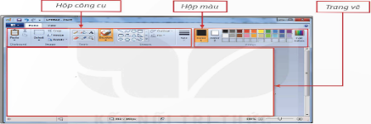  Hình 42. Giao diện phần mềm đồ hoạ Paint  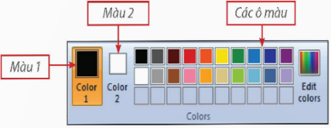  Hình 43. Hộp màu  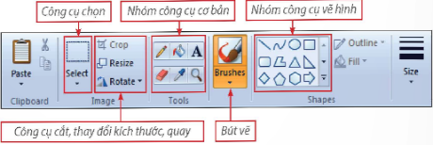  Hình 44. Hộp công cụ  - HS thảo luận nhóm và trả lời:  Giao diện phần mềm đồ hoạ có những phần tương tự giao diện phần mềm soạn thảo văn bản như: trang vẽ giống trang văn bản, các công cụ và lệnh ở phần trên của giao diện,…  - Các HS khác lắng nghe, nêu ý kiến bổ sung (nếu có).  - HS chú ý lắng nghe.  - HS thực hành theo các hướng dẫn và quan sát kết quả.  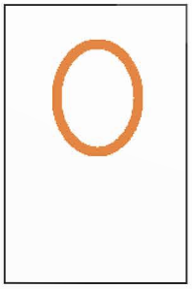  Hình 45. Vẽ hình quả bóng bay    Hình 46. Vẽ thêm dây bóng bay | - HS thực hành theo các hướng dẫn và quan sát kết quả.
3. LUYỆN TẬP, THỰC HÀNH. (10’)
a. Mục tiêu: HS vận dụng kiến thức đã học để giải các bài tập phức tạp về đồ họa.
b. Cách thức thực hiện:
- GV hướng dẫn HS thực hiện Nhiệm vụ 2 trong SGK: Tạo cột đèn giao thông bằng phần mềm đồ họa.  1. Sử dụng công cụ vẽ hình tròn (Oval) để vẽ ba hình tròn xếp chồng lên nhau.  2. Sử dụng công cụ chọn màu để tô màu cho các hình tròn.  3. Sử dụng công cụ vẽ đường thẳng (Line) để vẽ các đường bao quanh hình tròn.  4. Sử dụng công cụ viết chữ (Text) để thêm các chú thích cho cột đèn.  - GV đi quanh lớp, hỗ trợ và hướng dẫn thêm cho HS khi cần.  - GV yêu cầu HS tự tạo thêm các sản phẩm đồ họa khác nhau với các chủ đề khác nhau như: vẽ hoa, vẽ cây.  - GV mời một vài HS trình bày sản phẩm của mình và nhận xét. | - HS thực hiện nhiệm vụ và ghi nhớ.  - HS làm việc nhóm và thực hiện nhiệm vụ.  - HS tự tạo thêm các sản phẩm đồ họa khác nhau và trình bày kết quả.  - HS trình bày và nhận xét của GV. | - HS thực hiện nhiệm vụ và ghi nhớ.
4. VẬN DỤNG (7’)
a. Mục tiêu: HS vận dụng kiến thức đã học để giải quyết vấn đề thực tế.
b. Cách thức thực hiện:
- GV yêu cầu HS suy nghĩ và thiết kế một sản phẩm đồ họa phức tạp hơn như: vẽ cảnh thiên nhiên, vẽ chân dung.  - GV gợi ý HS sử dụng các công cụ và kỹ năng đã học để tạo sản phẩm đẹp và ý nghĩa.  - GV mời một vài HS trình bày sản phẩm của mình và nhận xét. | - HS suy nghĩ và thiết kế sản phẩm đồ họa.  - HS trình bày và nhận xét của GV. | - HS suy nghĩ.
5.CỦNG CỐ, DẶN DÒ (3’)
Củng cố
- GV đặt câu hỏi nhanh:
+ Một số công cụ vẽ cơ bản đã học trong phần mềm (bút chì, cọ vẽ, tô màu, vẽ đường thẳng, hình chữ nhật, hình tròn, …).
- GV chốt kiến thức:

Dặn dò
- Thực hành vẽ một bức tranh đơn giản theo ý thích (ví dụ: ngôi nhà, bông hoa, con vật…).
- Xem trước bài mới
IV. ĐIỀU CHỈNH SAU BÀI DẠY

